ТЕХНОЛОГИЯ Родионова И.А.
14 декабря
5 «б» класс Занятие рассчитано на 2 урока.

Тема: «Изготовление простых изделий из конструкционных материалов».
Задание: Выполнить рисунок на основе угла, выполненного в технике изонить. Тематика любая (можно «Новый год»)
Выполненную работу подписать ручкой Ф.И.класс и сфотографировать.
Фото выполненного задания отправить на почту: technology9@yandex.ru

Образец для примера.
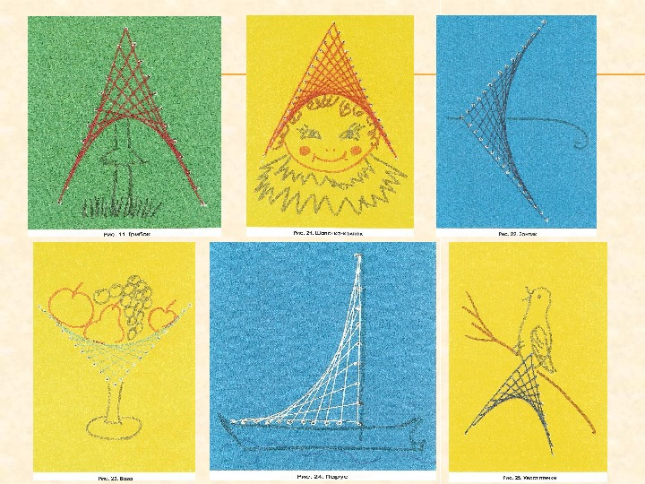

Список предыдущих работ, для тех, кто ещё не сдал.
- Заполнение углов (острый, прямой, тупой)
- Выполнение фигуры «Вертушка».
- Выполнение фигуры «Ёлочка».
- Выполнение фигуры «Снежинка».
Выполненную работу подписать ручкой Ф.И.класс и сфотографировать.

